三亚航空旅游职业学院

飞机机电设备维修专业
人才培养方案

所在学院： 机电工程学院
合作开发学校： 海南省工业学校
海南省高级技工学校
儋州市中等职业技术学校
适用年级： 2023级
学校执笔人： 陈贻明
学校参与人： 张慧丽
方案审核人： 吴 勇
制订时间： 2023年5月25日

2023年 教务处制版

目 录
一、专业名称及代码 1
二、入学要求 1
三、基本修业年限 1
四、职业面向 1
五、培养目标与培养规格 2
（一）培养目标 2
（二）培养规格 2
六、课程设置及学时安排 5
（一）岗课赛证融通 5
（二）课程体系设计 6
（三）课程类别与学时 9
（四）学时安排 16
七、教学进程总体安排 17
（一）教学周数分配 17
（二）教学进程 17
（三）各类型课程学时统计 19
八、实施保障 19
（一）师资队伍 20
（二）教学设施 21
（三）教学资源 23
（四）教学方法 23
（五）学习评价 24
（六）质量管理 25
九、毕业要求 25
十、附录 26

表单目录

表1 本专业职业面向表 1
表2 行业、企业职业技能证书一览表 2
表3 典型工作任务与相关课程一览表 5
表4 公共基础必修课程设置及学时安排 9
表5 专业基础课程设置及学时安排 11
表6 专业核心课程设置及学时安排 12
表7 实践实习课程设置及学时安排 14
表8第二课堂活动安排表 16
表9 教学周数分配表 17
表10各类课程学时分配情况统计表 19
表11校内实训条件配置与要求 21
表12人才培养方案变更审批表 26

一、专业名称及代码
专业名称：飞机机电设备维修专业，专业代码：500409。

二、入学要求
中等职业学校毕业生。

三、基本修业年限
两年。

四、职业面向
本专业的职业面向表如表1所示。

表1 本专业职业面向表
所属专业大类（代码） | 交通运输大类（50）
所属专业类（代码） | 航空运输类（5004）
对应行业（代码） | 航空航天器修理（C4343）
主要职业类别（代码） | 民用航空器机械维护员（6-31-02-03）
岗位类型 | 主要岗位名称 | 建议获取的职业资格证书
初始岗位 | 航线维修机械员 | 民用航空器维修人员执照  民用航空无损检测人员限定1级认证
 | 定检维修机械员
升迁岗位 | 航线维修技术员 | 民用航空器机型培训证书  民用航空无损检测人员2级认证
 | 定检维修技术员
社会认可度高的行业企业标准举例 | MH/T 3001-2012航空器无损检测人员资格鉴定与认证  MH/T 3005-2002航空管路识别  MH/T 3010-2006民用航空器维修管理规范  MH/T 3011-2006民用航空器维修地面安全  MH/T 3012-2008民用航空器维修地面维修设施  MH/T 3013-2008民用航空器维修职业安全健康  MH/T 3014-2007民用航空器维修航空器材  MH/T 3029-2013民用航空器维修基本技能实习用耗材  MT/T 0014-1996民用航空器维修与适航专业中高级技术资格评审条件  MH 3145.81-2001民用航空器维修机械加工车间  AC-147-FS-002R1航空器维修人员执照培训实施规范  AC-145-FS-013 R2维修单位培训大纲的制定
说明：对应行业参照现行的《国民经济行业分类》，主要职业类别参照现行的《国家职业分类大典》。

表2 行业、企业职业技能证书一览表
序号 | 证书名称 | 考核等级 | 发证机构
1 | 民用航空器航线维修职业技能等级证书 | 初、中、高 | 江苏无国界航空发展有限公司
2 | 航空器灭火救援与救护职业技能等级证书 | 初、中、高 | 首都机场集团科技管理有限公司
3 | 机械员基本技能证书 | 中级 | 企业
4 | 技术员基本技能证书 | 高级 | 企业
5 | 飞机铆接装配职业技能等级证书 | 初、中、高 | 中国航空工业集团有限公司
注：用“*”标注毕业前必须获得的职业技能证书。

五、培养目标与培养规格
为服务海南自由贸易港航空飞行器、航空发动机、航空机载产品的研发、制造与维修保养等运营服务及其配套产业，主动建设飞机维修高水平专业群，专业布局与区域产业相适应，提升学校对经济社会发展的贡献度，为海南自由贸易港建设提供强有力支撑。本专业坚持科学定位、培育特色、差异发展的原则，创新人才培养模式，将专业人才的培养分为技术型、技能型和创新型，加强高素质技术技能人才培养，满足产业对技术技能人才和应用技术服务的需求。

（一）培养目标
本专业立足民航，服务社会，培养适应国家新时代民航强国战略需求，满足海南自由贸易港一站式航空维修产业发展的要求，理想信念坚定，德、智、体、美、劳全面发展的社会主义事业建设者和接班人。具有扎实的自然科学基础、较高的人文素养与职业道德、良好的国际通用语言交流能力、优秀的心理素质、广泛的行业见识与国际视野、较强的专业迁移能力与就业能力、创新能力和可持续发展能力；掌握航空器维修专业知识与技术技能、岗位工作职责与工作程序，熟知民航法规，了解航空维修新技术、新方法；努力践行新时代工匠精神、当代民航精神和现代科学精神，面向航空维修工程岗位群，能够从事飞机地面服务、结构探伤、部件翻修或通航场务等生产和服务领域等工作，掌握专门知识和技术，具备一定的操作技能，并在工作实践中能够运用自己的技术和能力进行实际操作的技能人才。

（二）培养规格
飞机机电设备维修专业坚持立德树人为根本宗旨，以能力培养为中心，培养能够胜任飞机地面服务、结构探伤、部件翻修或通航场务的技能型人才，具体规格描述如下：
1.知识
K1掌握必备的思想政治理论、科学文化基础知识和中华优秀传统文化知识；
K2掌握机械制图、航空机械、电工、电子技术等基本知识；
K3掌握航空材料、腐蚀与防护等维护技术基本知识；
K4掌握航空器的概念与分类、飞机的分类、动力装置的分类；
K5了解航空仪表和机载设备；
K6掌握空气动力学及飞机飞行原理；
K7掌握典型飞机的结构；
K8掌握涡轮发动机飞机机体的结构、系统组成与工作原理；
K9掌握燃气涡轮发动机的结构、工作原理与系统组成；
K10熟悉民用航空器适航与维修管理的基本知识；
K11掌握航空安全人为因素；
K12熟悉与本专业相关的法律法规以及环境保护、安全消防等知识；
K13了解国内外民航行业发展新动态、新技术和新趋势。
2.能力
S1具有一定的信息技术应用能力；
S2具有较好的专业英语能力，能够进行口语和书面的表达与交流；
S3能够识读飞机机械图纸、电路图和电子线路图；
S4具有良好的安全意识、规范意识和安全防护能力；
S5能够使用飞机维修手册、工卡和工具设备；
S6具备紧固件保险、涂胶密封、润滑、操纵系统校装、管路施工、飞机结构修理、标准线路施工、电路设计与制作等航空器维修基本技能；
S7能够完成飞机监护、交接、接送等一般勤务工作；
S8能够完成联络或警戒工作；
S9能够对航空器航线例行检查和系统勤务工作；
S10能够协助其他资格人员完成相关的工作；
S11能够完成航空器非例行工作；
S12能够进行工作单退单申请或审核；
S13能够依据维护操作规范对飞机系统和动力装置进行操作、检查、测试和故障分析；
S14能够熟练使用工具和设备对航线可更换件进行拆装；
S15能够检验、修理、更换民用航空器结构件；
S16能够进行飞机外形缺陷的处理；
S17能够完成观察件办理可用件入库手续；
S18能够快速有效支援一线生产，进行AOG支援；
S19能够依据维修管理手册进行工具设备管理与维修全过程质量控制；
S20能够填写维修记录和放行记录；
S21能够依据维修程序手册航线维修信息通报程序进行信息通报；
S22具有良好的语言、文字表达能力和沟通能力，能够与接口部门的协调；
S23能够完成维修工作交接班；
S24具有探究学习、终身学习、分析问题和解决问题岗位能力提升的能力。
3.素质
Q1坚定拥护中国共产党的领导和我国社会主义制度；
Q2在习近平新时代中国特色社会主义思想指引下，践行社会主义核心价值观，具有深厚的爱国情感和中华民族自豪感；
Q3崇尚宪法、遵法守纪、崇德向善、诚实守信、尊重生命、热爱劳动，履行道德准则和行为规范，具有社会责任感和社会参与意识；
Q4普通话水平达到三级甲等以上；
Q5具有健康的体魄、心理和健全的人格，掌握基本运动知识和1-2项运动技能，养成良好的健身与卫生习惯，以及良好的行为习惯；
Q6具有一定的审美和人文素养，能够形成1-2项艺术特长或爱好；
Q7具有质量意识、环保意识、信息素养、工匠精神、创新思维；
Q8热爱民航事业，践行“忠诚担当的政治品格，严谨科学的专业精神，团结协作的工作作风，敬业奉献的职业操守”当代民航精神；
Q9遵守仪容得体、举止文明、纪律严明的基本行为规范；
Q10具有敬畏生命、敬畏规章、敬畏职责的心理；
Q11具有规章意识、风险意识、举手意识、红线意识等高度的民航安全意识；
Q12遵循准备到位、施工到位、测试到位、收尾到位、交接到位现场工作守则；
Q13勇于奋斗、乐观向上，具有自我管理能力、职业生涯规划的意识，有较强的集体意识和团队合作精神。

六、课程设置及学时安排
本专业根据航空维修岗位群的典型工作任务和岗位能力要求，构建“科学人文基础-基础维修能力-系统维修能力-综合维修能力-岗位适应能力”一基四级递进式的能力培养体系，由科学人文基础模块、基础维修平台模块、系统维修核心模块、综合维修实训模块及企业顶岗实践模块组成的岗课赛证融通专业课程体系，思政课程与课程思政同向同行的思政课程体系所构成。
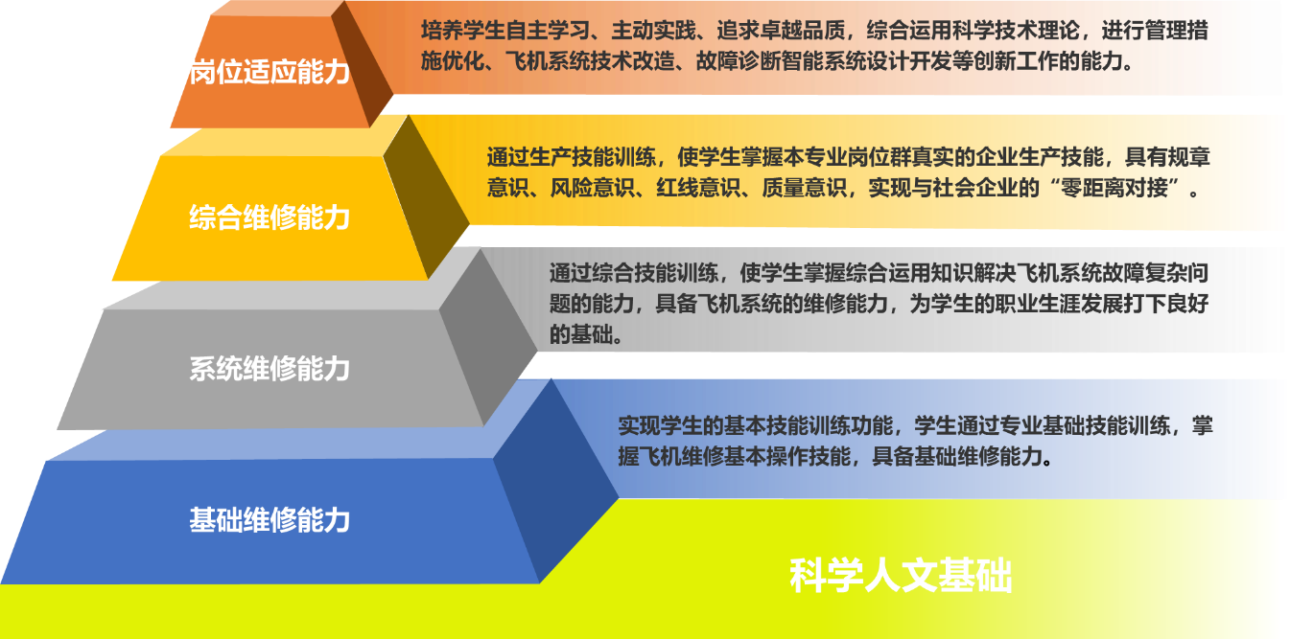
图1 一基四级递进式能力培养体系

（一）岗课赛证融通
岗 |  | 证 | 赛 | 职业能力要求 | 课 | 备注
工作领域 | 典型工作任务 | 相关职业资格标准、行业标准 | 竞赛标准 |  | 相关课程
A航线维修 | A-1结构修理；  A-2飞机地面勤务；  A-3飞机例行/非例行检查；  A-4飞机维护勤务工作；  A-5系统故障诊断与排除；  A-6航线可更换件拆装 | 民用航空器维修人员执照；  民用航空器航线维修职业技能证书；AC-147-FS-002R1 MH/T 3010-2006； MH/T 3011-2006；MH/T 3023-2011； HB644-2002； HB/Z223.15-2002AMM;WDM;  SWPM;IPC | 飞机发动机拆装调试与维修赛项规程 | 能够修理铆装结构；  能够拆装航空部件；  能够测量线路故障；  能够查询相关手册；  完成导线终端维修；  完成紧固件拆装与保险； | 飞机机械系统  飞机结构基础  飞机电气系统  航空涡轮发动机原理与结构  航空涡轮发动机系统与控制  航空器维修基本技能实践  飞机结构修理实践  飞机手册使用实践  飞机标准线路施工实践  飞机标准线路施工实践  航线例行工卡检查综合实践
 |  |  | 飞机维修技能赛项规程 | 能够校装飞控传动系统；  能够完成例行绕机检查；  能够拆装航空部件；  能够测量线路故障；  完成导线终端维修；

表3 岗课赛证一览表

（二）课程体系设计
1.课程体系总体设计
为适应新时代产业对人才规格的需求，增加信息技术基础课程；为适应跨文化交流需求，增加公共英语课学时，增设西方文化与礼仪、航空运输地理公共选修课和维修专业英语专业基础课，同时专业核心课使用中英双语工卡，培养学生使用国际通用语言交流的能力。
设置基础维修平台模块，基础的学科课程培养学生扎实的基础理论；维修基本技能训练学生过硬的基本技能。
设置系统维修核心模块，集成系统原理理论和系统维护维修工作的学习理实一体化教学项目，依据认知规律和能力形成规律，培养学生综合应用理论和技能进行系统故障诊断的能力。
设置综合维修实训模块，以企业岗位不同技术等级的典型工作任务综合实训，着力提升学生的系统思维能力和整体性分析及解决问题的能力。
设置企业适岗实践模块，创新方案与作品设计项目施基于对专业基础的掌握和对岗位工作的熟悉，引导学生创新思维，培养学生创新实践能力。以实际生产实践项目为载体，设置职业技能大赛竞赛、创新方案与作品设计、学历教育毕业审核及民航局执照考核、龙头企业授权评估，进行人才培养的岗位适应能力的综合检验。
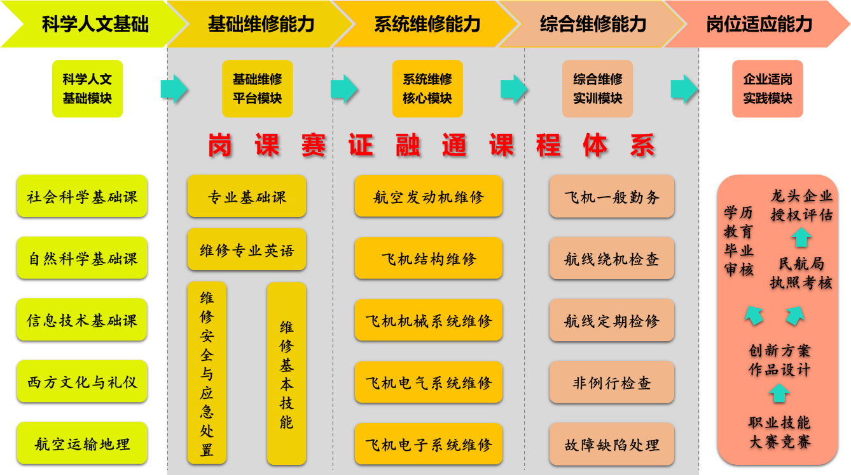
图2 飞机机电设备维修专业课程体系
2.实践教学体系设计
依据本专业技术技能培养要求，设计了四级递进式实践教学体系。学生的专业技术技能的培养分为四阶段，分别是第一阶段培养航空器维修通用的基本技能，第二阶段培养学生航空器系统位置、部件、面板等识别能力，第三阶段培养学生航空器航线维修典型任务的工作能力，第四阶段培养学生解决航空器维修生产实际问题能力。实践教学课程载体详见图3。
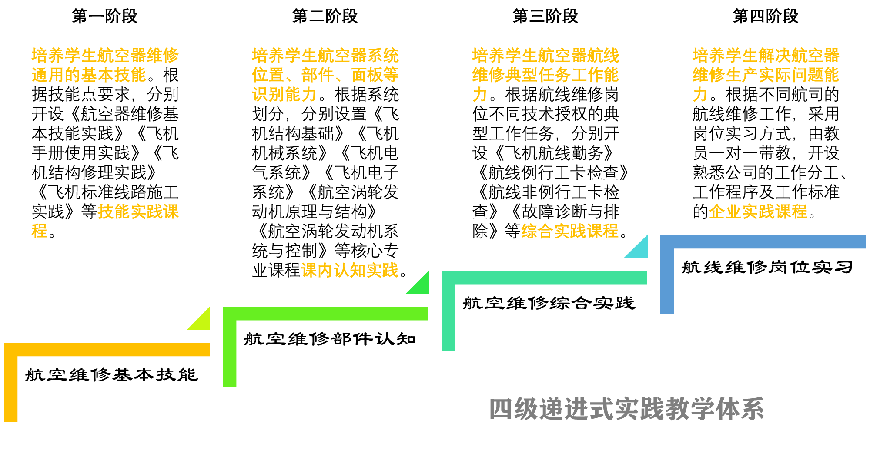
图3 飞机机电设备维修实践教学体系
3.课程思政体系设计
从专业人才培养目标出发构建思政课程体系，将思想政治教育主渠道由思政课延伸扩展到各门课，充分发挥课程育人功能。
基础维修平台模块培养理性与实证为核心的科学精神、精益求精的工匠精神。系统维修核心模块课传递航空历史文化和时代精神、工程设计思想、激发科技报国的家国情怀和使命担当、“三个敬畏”心理，形成民航维修中安全第一、预防为主的安全方针，严谨科学的专业精神，团结协作的工作作风。综合维修实训模块培养民航维修工作“四个意识”、“五个到位”、“六个起来”，爱岗敬业、艰苦奋斗、争创一流的劳模精神。企业适岗实践模块培养学思结合、知行统一，在实践中增长智慧才干的学习习惯；勇于探索创新，解决生产实际复杂问题的工匠精神。
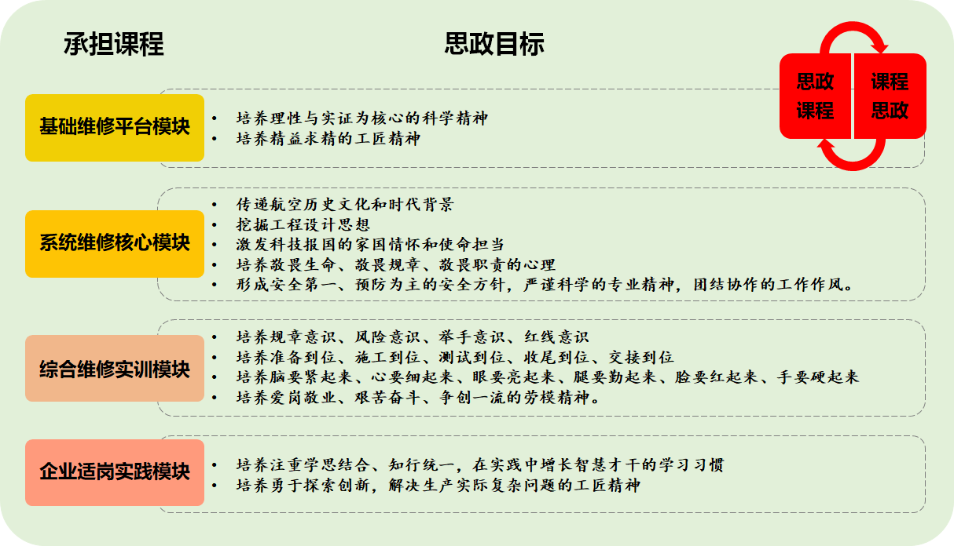
图4 同向同行课程思政体系

（三）课程类别与学时
主要包括公共基础课程和专业（技能）课程两类。
- 公共基础课程
本专业的公共基础必修课程设置及学时安排如表4所示。

表4 公共基础必修课程设置及学时安排
序号 | 课程名称 | 课程目标 | 主要内容 | 对人才培养规格的支撑 | 总学时 | 备注
1 | 习近平新时代中国特色社会主义思想概论 | 通过学习，使学生更好理解把握习近平新时代中国特色社会主义思想的基本精神、基本内容、基本要求，自觉地用习近平新时代中国特色社会主义思想武装头脑、指导实践、推动学习。 | 习近平新时代中国特色社会主义思想的历史地位、主要内容、重大意义等 | Q1 | 54
2 | 形势与政策 | 培养学生分析问题、解决问题的能力，使学生能科学预测和准确把握形势与政策发展的客观规律。 | 国内外重要时事。 | Q2 | 32
3 | 大学英语 | 提高学生英语听、说、阅、写的综合运用能力，增强学生英语翻译能力；学生在今后工作和社会交往中能用英语有效地进行口头和书面的信息交流。 | 3400个英语单词，基本的英语语法规则，英语对话和陈述，实用口语，简短英文资料的阅读技巧，应用文题材作文技巧和相关词汇等。 | K1 | 162
4 | 信息技术  基础 | 学生掌握计算机的基本使用方法，具备计算思维及较强的计算机操作技能。 | 计算机基本知识、上网基本常识、office办公软件操作。 | S1 | 60
5 | 体育 | 学生身体素质增强，并掌握基本运动技巧。 | 基本身体素质训练，各运动项目、游泳技能。 | Q5 | 114
6 | 大学生创新创业 | 培育学生的创新创业精神和意识，初步掌握创新创业基本理论，孵化创业实践。 | 创新创业时代背景、激发创新意识、培养创新思维、掌握创新方法 | Q7 | 36
7 | 大学语文 | 通过大学语文教育，使已具备高中语文程度的学生，进一步提高阅读能力和审美能力，提高文化素养，为学习高等教育各类专业课程、接受通才教育打下较为坚实基础 | 《诗经》名篇赏析、《蜀道难》与李白的诗歌传奇解读、杜甫与《秋兴八首》解读、《长恨歌》解读、《念奴娇·赤壁怀古》解读、海子的文学作品解析、里尔克《豹》解析、摹写淋漓，悲咽可涕的《李将军列传》等 | K1、Q4 | 18
8 | 劳动教育 | 通过劳动教育使学生能够理解和形成马克思主义劳动观，牢固树立劳动最光荣、劳动最崇高、劳动最伟大、劳动最美丽的观念。 | 进行劳动精神、劳模精神、工匠精神等专题教育吗，有目的、有计划地组织学生参加日常生活劳动、生产劳动和服务性劳动。让学生切实经历动手实践，出力流汗，接受锻炼，磨练意志。 | Q3 | 72
9 | 大学生心理健康 | 通过教学使学生明确心理健康标准，提高自我认知能力、人际交往能力和自我心理调节能力。学生掌握并应用心理健康知识完善健全自我人格，促进自我全面发展。 | 心理健康的标准；如何培养健康的心理；当代大学生的心理特点；当代大学生健康心理的表现及自我修炼。 | Q5 | 18
10 | 职业发展与就业指导 | 学生们能够确立正确的择业观和职业理想，转变就业观念，明确岗位要求、树立服务意识，促进学生心理健康成长，提升学生的就业竞争力，让学院毕业生就业率稳步提升，就业质量不断提高。 | 职业生涯规划与职业探索，就业指导，角色认知与角色转换，创新创业认知。 | Q13 | 18
11 | 军事理论 | 通过理论教学，使大学生掌握基本军事理论知识，达到增强国防观念和国家安全意识，强化爱国主义、集体主义观念，加强组织纪律性，促进大学生综合素质的提高。 | 军事思想、中国国防、国际战略环境与国际安全、信息时代武器装备。 | Q2 | 36
12 | 军事技能 | 使学生掌握基本军事知识和技能，增强学生的组织纪律观念、培养艰苦奋斗的作风，提高学生的综合素质。 | 中国人民解放军纪律条令；内务条令及内务整理；队列条令及队列训练。 | Q2 | 112
13 | 国家安全教育 | 通过国家安全教育，使学生能够深入理解和准确把握总体国家安全观，牢固树立国家利益至上的观念，增强自觉维护国家安全意识，具备维护国家安全的能力。 | 政治安全、国土安全、军事安全、经济安全、文化安全、社会安全、科技安全、网络安全、生态安全、资源安全、核安全、海外利益安全以及太空、深海、极地、生物等不断拓展的新型领域安全。 | Q2 | 18
- 专业（技能）课程
专业（技能）课程设置要与培养目标相适应，包括专业基础课程、专业核心课程（6-8门）、专业拓展课程及实践实习，需将思政教育全面融入专业课程。专业基础课、专业核心课、实践实习类课程设置及学时安排分别见表5、表6、表7。（课程目标描述不超过100字，主要内容描述不超过100字。）

表5 专业基础课程设置及学时安排
序号 | 课程名称 | 课程目标 | 主要内容 | 课程思政点 | 对人才培养规格的支撑 | 总学时
1 | 航空概论 | 使学生了解飞机发展史、掌握飞机结构部件和飞行基本原理。 | 飞机发展史、飞机结构部件和飞行基本原理。 | 把握行业历史、现状和未来发展方向 | K4、K5、K13 | 30
2 | 适航与法规基础 | 使学生了解适航管理的由来，ICAO、FAA、EASA、FAA组织体系，了解适航法律和规章。 | 适航管理的起源和发展，ICAO、FAA、EASA、FAA组织体系，中国民航法律和规章。 | 航空体系管理思想 | K10、K12 | 36
3 | 空气动力学基础与飞行原理 | 使学生了解大气参数对飞行的影响；掌握飞机的气动外形及飞机的稳定性和操纵性。 | 大气的主要参数以及对飞行的影响；飞机的气动外形及稳定性和操纵性；对空气动力学现象进行理论分析的能力。 | 事物相对性 | K6 | 36
4 | 飞机结构基础 | 使学生了解飞机结构及部件位置、工作原理，具备较强的民航法规及民航标准意识。掌握航空材料的种类、作用；飞机结构的腐蚀与防护方法；无损检测的方法。 | 机身结构、机翼结构、尾翼结构、起落架结构及部件位置、工作原理；飞机结构件典型维修工作；较强的民航法规及民航标准意识。航空材料、金属腐蚀和机体防腐措施、飞机的称重与平衡、无损检测方法、飞机结构腐蚀与防护。 | 事物的运动性 | K3、K7 | 60

表6 专业核心课程设置及学时安排
序号 | 课程名称 | 课程目标 | 主要内容 | 课程思政点 | 对人才培养规格的支撑 | 总学时
1 | 航空涡轮发动机与维护 | 使学生掌握发动机性能参数及影响因素；掌握发动机原始图文的阅读技巧，能够快速读懂系统原理图。掌握发动机相关的热力学和气体动力学基础理论，航空发动机类型和原理知识; 对于给定的动力装置部件或系统，能使用技术资料查找其功用、位置和工作过程。 | 航空燃气涡轮发动机的基本概念、工作原理和构造，发动机主要部件和工作系统的基本概念、工作原理和构造。发动机系统的基本组成、功用和工作过程；各系统组成部件的功用和安装位置；飞机维修资料体系，AMM手册中动力装置的章节、描述内容、工作内容和工作程序；较强的民航法规及民航标准意识；安全责任意识及团队合作精神。 | 我国航空制造业的短板，我国大飞机自主动力CJ1000进展 | K1、K9、K13 | ,72
2 | 飞机机械系统与维护 | 使学生掌握液压系统、燃油系统、起落架系统、飞行操纵系统、空调系统、设备/设施、水/污水系统等系统的基本组成及工作原理；具备较强的民航法规及民航标准意识。的基本组成及工作原理。 | 飞机的液压系统、燃油系统、起落架系统、飞行操纵系统、空调系统、设备/设施、水/污水系统等的基本组成、部件位置、部件功用、工作原理；飞机结构和各机械系统的一般勤务；AMM手册中机械系统的章节、描述内容、工作内容和工作程序。 | 系统发展历程、现状、趋势 | K1、K8、K13 | 72
3 | 飞机电气系统与维护 | 使学生掌握飞机电气器件及飞机电气各系统的功用及工作原理；了解飞机排故的基本方法，培养其较强的民航标准意识和安全责任意识。 | 飞机氧气系统、灭火系统、防冰排雨系统的功用、组成及部件位置；一定的线路分析能力；较强的民航法规及民航标准意识；安全责任意识及团队合作精神。 | 事件应急预案和处置 | K1、K8、K13 | 30
4 | 飞机电子系统与维护 | 使学生掌握飞机电子各功能系统的基本组成、功用及工作原理；能够对一些简单故障进行分析及排除；具备民航标准意识和安全责任意识。 | 飞机电子各功能系统的基本组成、功用、显示状态、工作原理及在飞机上的安装位置等知识，并能够对飞机电子各系统进行维修，能够对一些简单故障进行分析及排除。 | 电子信息化的发展趋势，科技是第一生产力 | K1、K8、K13 | 40
5 | 航空维修技术英语 | 使学生掌握机务相关手册使用和查询的能力；并使学生对西方飞机技术文件体系有全面而系统的认识，能够看懂英文机务资料。 | 机务相关手册使用和查询的能力，对西方飞机技术文件体系有全面而系统的认识，能够看懂英文机务资料。 | 科学技术全球化，科学研究应该具备国际视野 | S2 | 72

表7 实践实习课程设置及学时安排
序号 | 课程名称 | 课程目标 | 主要内容 | 课程思政点 | 对人才培养规格的支撑 | 总学时
1 | 航空器维修基本技能实践 | 具备飞机维修安全意识，能够实施安全防护。掌握飞机维修通用技能和飞机机械维修基本技能，能够完成维修过程中的基本操作。 | 安全规章、维修人员安全与防护、维修操作规范、防火安全、用电安全、发动机危险区域和安全通道；量具、工具的使用、保养和管理；计量器具的有效期及识别；常见化工品、易燃材料的领用、使用、存放和注意事项；航空紧固件拆装与保险；硬管软管施工；传动部件拆装、检查与校装；密封、涂胶与防腐；运动部件润滑。 | 作业安全 | S3、S4、S5 | 66
2 | 飞机手册使用实践 | 了解飞机手册体系与功能、各手册结构与内容分布，掌握飞机手册使用基本技能，能够查阅维修所需资料。 | ATA技术规范、飞机常用手册与文件分类及其有效性； AMM手册讲解与使用方法；WDM和IPC手册讲解和使用方法；适航指令、服务通告、MEL 等常用维修资料的基本内容、框架和使用方法；工作单的使用与九字方针。 | 法治社会、法治民航 | S5、S13、S14、S15、S16 | 36
3 | 飞机结构修理实践 | 掌握飞机结构腐蚀处理和破损修补基本技能，能够完成飞机外形缺损与结构损伤修理。 | 剪板机、折弯机、气钻、铆枪等安全操作，车间的安全防护知识；飞机结构修理常用工具和量具的使用；飞机结构损伤修理；飞机结构腐蚀处理与防护；钣件及折弯尺寸计算；支座组合件铆装；口盖间隙修合；沉头、半圆头铆钉正、反铆接技能；支座密封铆接。 | 精益求精 | S15、S16 | 24
4 | 飞机航线勤务综合实践 | 掌握飞机航线地面勤务技能与系统勤务技能，具备接送飞机进出港能力与飞机航线维护能力。 | 飞机进出港指挥、飞机牵引、无线电通话术语、空地中英文联络通话、飞机监护与试车警戒、飞机地面电源气源勤务等地面勤务工作；飞机油水勤务、轮胎勤务、驾驶舱清洁、风挡清洁、减震镜面与轮毂盖清洁、发动机进气整流罩清洁、飞机舱门盖板开关、飞机停放与系留等系统勤务；飞机意外情况应急处置。 | 作业程序 | S7、S8、S9、S10 | 48
5 | 岗位实习 | 了解企业规章制度，掌握作业规范，适应岗位工作环境及工作强度，能够完成实际生产任务，履行岗位职责，具备胜任飞机航线维修岗位工作的能力。 | 安全培训；民航规章与民用航空器行业标准培训；人为因素培训；质量管理体系介绍；工程数据管理系统的使用；手册与工作程序培训；维修实作基本技能带教；维修实作勤务维护项目带教；维修实作检查维修项目带教。 | 敬畏生命、敬畏规章、敬畏职责 | S22、S23、S24 | 480

- 第二课堂活动
第一学期至第四学期，每学期至少完成18小时第二课堂活动，计为1学分。毕业前完成4学分，累计72小时。

表8第二课堂活动安排表
序号 | 活动模块 | 活动项目 | 实施  单位 | 具体内容 | 举行方式 | 开展  时间 | 开展目的
1 | 思想成长 | 入学教育 | 学工处  教务处  各学院 | 校规校纪、安全教育、专业认知 | 讲座 | 第1学期  1-2周 | 适应大学生活
2 |  | 思政实践 | 学工处  各学院 | 新时代特色社会主义思想、爱国教育、道德法律教育 | 讲座、主题班会、主题活动、社团活动、志愿者活动等 | 1-4学期 | 强化爱党、爱国思想，树立正确三观
3 |  | 劳动教育 | 学工处 | 校内义务劳动、校外公益活动，进行工匠精神、劳模精神等专题教育 | 设计劳动主题活动日 | 每学期 | 强化吃苦耐劳能力，养成勤奋习惯
4 | 文体活动 | 人文素质教育 | 学工处  教务处  各学院 | 体育、文化等 | 文体活动、社团活动、启智大讲堂讲座活动、阅读活动、竞赛等 | 每学期 | 拓展视野，提升人文素养
5 | 志愿公益 | 志愿服务 | 学工处 | 组织学生参加重大活动、公益活动等志愿服务 | 依据志愿服务方案开展 | 每学期 | 增强社会责任感，深化奉献精神
6 |  | 社会责任  绿色环保 | 学工处  各学院 | 社会公益活动、绿色环保宣传教育活动 | 讲座，公益宣传活动，志愿者服务、探访、孤儿院及养老院等 | 每学期 | 培养和强化社会责任感、尊老爱幼美德及环保意识
7 |  | 科普活动 | 教务处 | 依托学校科普基地开展科普教育活动 | 参与讲解团队、开展科普讲解 | 每学期 | 提升科学文化素养，强化服务意识
8 | 技能特长 | 职业素养 | 学工处  各学院 | 进行职业道德、职业素养、职业行为习惯培养，职业精神等专题教育 | 讲座、系服日、企业参观、专业文化塑造等 | 1-4学期 | 培养职业精神，提升职业素养
9 |  | 技能比赛 | 教务处  各学院 | 专业技能比赛竞赛 | 比赛竞赛 | 1-4学期 | 提高专业技能
10 | 创新创业 | 创业教育 | 教务处 | 创业意识、创业知识等 | 讲座、创业大赛 | 每学期 | 培养创新、创业能力

（五）学时安排
总学时为2322学时，一般课程以18学时折算1学分，岗位实习1周计为24学时1学分，总学分为122。公共基础课学时占总学时的38.33％，实践性教学学时占总学时的62.19％，其中，岗位实习累计时间为6个月，集中安排在第二学年。各类选修课程学时累计占总学时的16.28％。

七、教学进程总体安排

（一）教学周数分配

表9教学周数分配表
序号 | 内容 | 学期 |  |  |  |  |  | 合计
 |  | 一 | 二 | 三 | 四 | 五 | 六
1 | 课内教学 | 14 | 17 | 17 | 17 | 17 |  | 65
2 | 军事技能 | 2 |  |  |  |  |  | 2
3 | 学期考核 | 1 | 1 | 1 | 1 | 1 |  | 4
4 | 社会实践 |  | 2 |  | 2 |  |  | 4
5 | 冬季小学期 | 2 |  | 2 |  | 2 |  | 4
6 | 岗位实习 |  |  |  |  |  | 20 | 40
7 | 毕业教育 |  |  |  |  |  | 1 | 1
学期周数 |  | 19 | 20 | 20 | 20 | 20 | 21 | 120

（二）教学进程
见飞机机电设备维修（技能型）教学进程表

（三）各类型课程学时统计

表10各类课程学时分配情况统计表

课程类别 |  | 总学分 | 总学时 |  | 实践课学时 | 实践课时占比
公共基础课 | 必修课 | 38 | 746 | 890 | 418 | 56.03%
 | 选修课 | 8 | 144 |  | 0 | 0.00%
专业课 | 专业基础课 | 9 | 162 | 1360 | 26 | 16.05%
 | 专业核心课 | 20 | 286 |  | 106 | 37.06%
 | 专业拓展课 | 8.5 | 162 |  | 72 | 44.44%
 | 实践实习 | 34.5 | 750 |  | 750 | 100.00%
第二课堂 |  | 4 | 72 | 72 | 72 | 100.00%
合计 |  | 122 | 2322 | 2322 | 1444
公共基础课学时占比（%） |  | 38.33%
实践课学时占比（%） |  | 62.19%
选修课学习占比（%） |  | 16.28%
注：选修课包括公共选修课、专业拓展课和第二课堂

八、实施保障
主要包括师资队伍、教学设施、教学资源、教学方法、学习评价、质量管理等方面。

（一）师资队伍
1.队伍结构
师资队伍29人，实行专兼结合，专职教师24人，占比83%，企业兼职教师5人，占比17%，双师素质教师占专业教师比例为100%，学生数与本专业专任教师数比例为25:1。专任教师中博士学历1人，硕士学历10人，本科学历13人；教授1名，副教授6名，工程师6名，讲师6名，助教5名。高级以上职称7人，占比24%，40岁以上人员10人，占比41.6%，40岁以下人员14人，占比58.3%。师资队伍专兼职比例及梯队结构比较合理，团队骨干力量年轻化。
2.专任教师
专任教师均为民航维修类专业或工学专业背景，具有高校教师资格；有理想信念、有道德情操、有扎实学识、有仁爱之心；弘扬和践行当代民航精神；都具有飞机机电设备维修相关专业本科及以上学历；具有扎实的本专业相关理论功底和实践能力；具有较强信息化教学能力，能够开展课程教学改革和科学研究；且每5年累计不少于6个月的企业实践经历。
3.专业带头人
专业带头人陈贻明主任毕业于中国民航大学，本科硕士均为航空维修专业，从教12年，副教授职称，持有民用航空器维修人员执照。能够较好地把握国内外行业、专业发展动态，能广泛联系行业企业，了解行业企业对本专业人才的需求实际，教学设计、专业研究能力强，组织开展教科研工作能力强。
4.兼职教师
本专业现有兼职教师5名，师资队伍占比17%。兼职教师均从本专业相关的行业企业聘任，具备良好的思想政治素质、职业道德和工匠精神，持有民用航空器维修人员执照,并且是CCAR-147授权教员，具备维修执照实作委任考官资格。专业知识扎实，实际工作经验丰富，具有中级及以上相关专业职称，能承担专业课程教学、实习实训指导和学生职业发展规划指导等教学任务。在承担课程教学任务同时，参与相关教改科研课题研究，并不定期举办行业专业讲座，将机务维修一线岗位前沿的知识、资讯和行业作风带进专业教学。

（二）教学设施

表11校内实训条件配置与要求
序号 | 实训室名称 | 实训面积 | 实训功能 | 主要设备配置 | 设备价值 | 主要服务的课程
1 | 电子实验室 | 128 | 模电、数电实验 | 示波器、信号发生器、试验箱 | 13.48 | 电工电子技术基础
2 | 电子实训室 | 128 | 电子焊接实训 | 焊接套件、电子综合实训试验台 | 15.54 | 电工电子技术基础
3 | 电工实训室 | 128 | 电工、电气、线路实训 | 电工实训考核装置、电工实训套件、电机 | 16.32 | 电工电子技术基础  飞机电气系统1
4 | 液压实验室 | 80 | 液压原理实验、液压元件拆装 | 液压试验台 | 0.7 | 飞机机械系统
5 | 电气系统实践教室 | 128 | 飞机电器系统原理的讲解及部件认知 | 飞机电气系统航材 | 65 | 飞机电气系统2
6 | 飞机机体实践教室 | 128 | 飞机结构、机械系统原理的讲解及部件认知 | 飞机结构件、飞机机械系统航材 | 11.3 | 飞机结构基础  飞机机械系统
7 | 电子系统实践教室 | 128 | 飞机电子系统原理的讲解及部件认知 | 飞机电子系统航材 | 73 | 飞机电子系统
8 | 动力装置实践教室 | 128 | 动力装置结构和原理的讲解及部件认知 | 动力装置航材 | 15.3 | 航空涡轮发动机原理与构造  航空涡轮发动机系统与控制  活塞发动机
9 | CBT实训室 | 128 | 飞机系统工作逻辑教学 | 电脑、CBT系统 | 100 | 飞机机械系统  飞机电气系统  飞机电子系统  航空涡轮发动机系统与控制
10 | 飞机发动机实训室 | 128 | 飞机发动机部件维修实训 | 涡桨5发动机、活塞5发动机 | 70 | 航空涡轮发动机原理与构造  航空涡轮发动机系统与控制  活塞发动机
11 | 实训飞机 | 1800 | 飞机系统维修实践 | 运七、多尼尔328 | 3200 | 飞机机械系统  飞机电气系统  飞机电子系统  航空涡轮发动机系统与控制
12 | 维护技术实践教室 | 128 | 综合实践课程理论讲解 |  | 10 | 实践类课程
13 | 工具室 | 128 | 工具设备存放；工具、航材和消耗品借还训练 | 工具设备、消耗品 | 162 | 实践类课程
14 | 资料室 | 128 | 机型的维修手册查询实训 | 飞机手册、电脑 | 95 | 实践类课程
15 | 维修基本技能实训室 | 128 | 紧固件保险、铆接、管路等基本技能训练 | 紧固件保险练习装置、操纵系统模拟训练装置、管路施工平台、传动机构调节训练台 | 158 | 实践类课程
16 | 停机坪 | 8000 | 航空维修技术实践 | 机坪区域标线、围栏 | 50 | 实践类课程
17 | 机库 | 1000 | 执照培训、执照考试 | boeing737、莱康明发动机 | 800 | 实践类课程
18 | 机型2D教室 | 128 | 飞机系统与动力装置操纵与测试实践 | 电脑、波音空客机型培训软件 | 100 | 飞机机械系统、飞机电气系统、飞机电子系统、航空涡轮发动机系统与控制

（三）教学资源
1.教材选用与编写
本专业教材均按照国家规定选用优质教材及民用航空维修执照教材。本专业教师积极开发自编教材、实验指导书、工卡及习题册等，不断完善教材选用制度，经过规范程序择优选用教材。
2.图书文献配备
学校图书馆可提供大量专业图书及网络资源。本专业自有图书资料室文献能满足人才培养、专业建设、教科研等工作的需要，方便师生查询、借阅。专业类图书文献主要包括：民用航空器维修政策法规、行业标准、职业标准、B737、A320、Y-7等机型维护手册、飞机系统原理图手册等民用航空器维修必备的维修资料。
3.数字资源配备等
本专业配备有相关的音视频素材、教学课件、数字化教学案例库、虚拟仿真软件、数字教材等专业教学资源库，种类丰富、形式多样、使用便捷、动态更新，能满足教学要求。

（四）教学方法
按照“以胜任职业岗位（群）需要为目标，以综合职业能力培养为主线，以满足用人单位要求为质量标准”的原则，课程体系总体采取基于“工作过程系统化”的学习领域课程开发方法，遵循“确定专业面对的工作岗位或岗位群——典型工作任务分析——行动领域描述——职业能力归纳分类——学习领域归纳——学习情境开发”这样一条逻辑顺序，重构飞机机电设备维修专业的课程体系。
参考海航集团大新华技术有限公司制订的岗位说明书、维修管理手册、维修程序手册、维修人员训练大纲、维修作业标准等文件资料，同时根据民航主流机型飞机维修手册（AMM）中各系统维修工作任务汇总，结合专家访谈，归纳出民航机务维修岗位群的典型工作任务和相应的职业行动领域描述。进一步分析维修人员完成典型工作任务必须具备的职业能力和职业发展需求，确定了专业人才培养规格。
根据航空维修岗位的工作过程分析和专业人才培养目标定位，以突出航空器维修岗位综合职业能力培养为主线，将典型工作与飞机各系统组合形成的工作任务，结合民航行业飞机系统分类惯例，组成机体及机械系统、飞机动力装置、飞机电气系统和飞机电子系统四大学习领域课程。同时在四大学习领域课程中将飞机各功能系统定为子学习领域，对各子学习领域进行教学设计，形成系列学习情境。

（五）学习评价
以子学习领域为单元进行阶段性考核，综合评价学生学习程度。阶段性考核主要评价学生的知识掌握、学习态度、职业素质养成及技能操作情况，终结性考核主要评价学生的整体知识掌握及语言表达的情况。各考核项目所占比例如下：

考核项目 |  |  | 成绩比例
阶段性考核 | 理论项目 | 知识掌握 | 10% | 60%
 |  | 学习态度 | 10%
 |  | 职业素养 | 10%
 | 实践项目 | 技能操作 | 10%
 |  | 机务作风 | 10%
 |  | 口试 | 10%
终结性考核 | 企业考核 |  | 40% | 40%
合计 |  |  | 100% | 100%

（六）质量管理
（1）建立专业建设和教学质量诊断与改进机制，健全专业教学质量监控管理制度，完善课堂教学、教学评价、实习实训、毕业设计以及专业调研、人才培养方案更新、资源建设等方面质量标准建设，通过教学实施、过程监控、质量评价和持续改进，达成人才培养规格。
（2）完善教学管理机制，加强日常教学组织运行与管理，定期开展课程建设水平和教学质量诊断与改进，建立健全巡课、听课、评教、评学等制度，建立与企业联动的实践教学环节督导制度，严明教学纪律，强化教学组织功能，定期开展公开课、示范课等教研活动。
（3）建立毕业生跟踪反馈机制及社会评价机制，并对生源情况、在校生学业水平、毕业生就业情况等进行分析，定期评价人才培养质量和培养目标达成情况。
（4）充分利用评价分析结果有效改进专业教学，持续提高人才培养质量。

九、毕业要求
通过3年的学习，中高衔接学生修满2322学时122学分，达到了本专业知识、技能、素质方面要求，准予毕业。学生若达到学校相关条件，则可申请授予“副学士学位”。

十、附录

表12人才培养方案变更审批表
二级学院
专业
年级
变更原因及变更内容说明
专业负责人签名：
年月日
所在二级学院意见 | 盖章  年月日
教务处  意见 | 盖章  年月日

